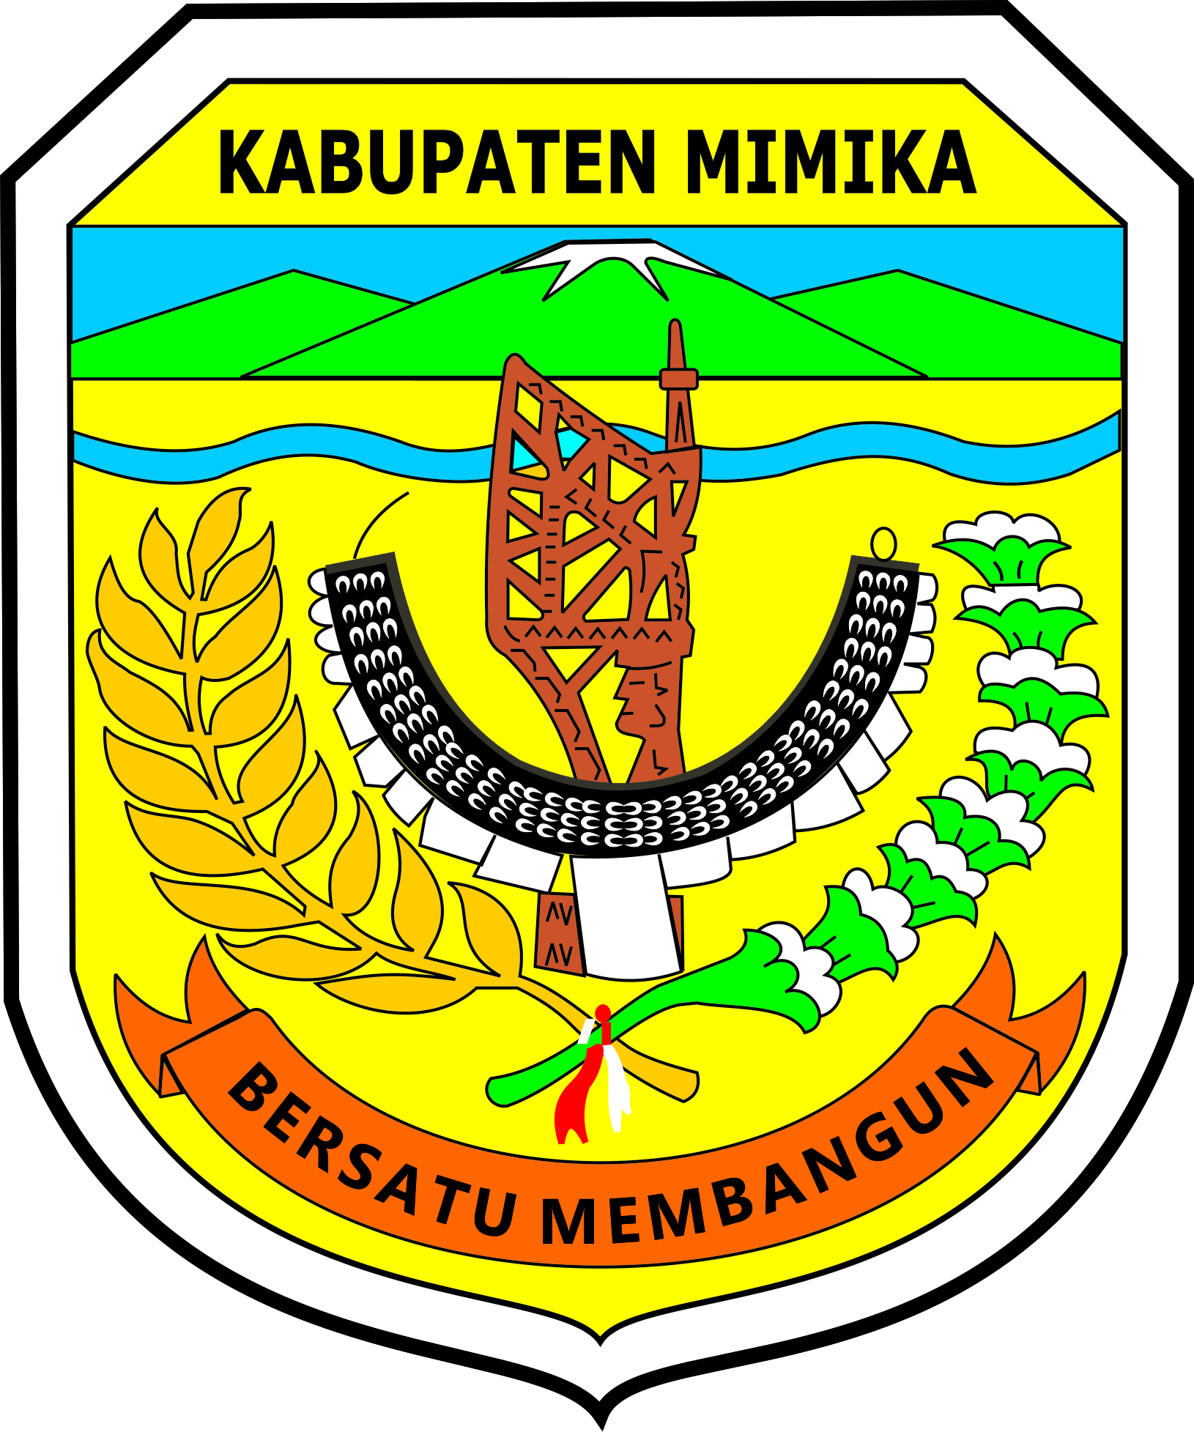

PROVINSI PAPUA

PERATURAN BUPATI MIMIKA

NOMOR 3 TAHUN 2014

TENTANG

KETENTUAN PELAKSANAAN PERATURAN DAERAH KABUPATEN MIMIKA

NOMOR 28 TAHUN 28 TAHUN 2010 TENTANG RETRIBUSI IZIN GANGGUAN

DAN PENINJAUAN TARIF RETRIBUSI

DENGAN RAHMAT TUHAN YANG MAHA ESA

BUPATI MIMIKA

Menimbang : a. bahwa melaksanakan ketentuan Pasal 6 ayat (4), Pasal 10, Pasal 15 ayat (3), Pasal 16 ayat (5), Pasal 17 ayat (3), dan Pasal 18 ayat (4) Peraturan Daerah Kabupaten Mimika Nomor 28 Tahun 2010 tentang Retribusi Izin Gangguan, perlu membentuk Peraturan Bupati Mimika tentang Ketentuan Pelaksanaan Peraturan Daerah Kabupaten Mimika Nomor 28 Tahun 2010 tentang Retribusi Izin Gangguan;
b. bahwa dengan mempertimbangkan indeks harga yang berlaku saat ni di Kabupaten Mimika perlu dilakukan peninjauan tarif Retribusi sebagaimana dimaksud dalam Pasal 10 Peraturan Daerah Kabupaten Mimika Nomor 28 Tahun 2010 tentang Retribusi Izin Gangguan;
c. bahwa untuk maksud tersebut pertimbangan huruf a dan huruf b, perlu dibentuk Peraturan Bupati Mimika.

Mengingat : 1. Undang-Undang Nomor 28 Tahun 2009 tentang Pajak Daerah dan Retribusi Daerah (Lembaran Republik Indonesia Tahun 2009 Nomor 103. Tambahan Lembaran Negara 5049;
- Peraturan Daerah Kabupaten Mimika Nomor 28 Tahun 2010 tentang Retribusi Izin Gangguan (Lembaran Daerah Kabupaten Mimika Tahun 2010 Nomor 28.

M E M U T U S K A N :

Menetapkan : PERATURAN BUPATI TENTANG KETENTUAN PELAKSANAAN PERATURAN DAERAH KABUPATEN MIMIKA NOMOR 28 TAHUN 2010 TENTANG RETRIBUSI IZIN GANGGUAN.

BAB I

KETENTUAN UMUM

Pasal 1

Dalam Peraturan Bupati ini, yang dimaksud dengan :
- Kepala Dinas adalah Kepala Dinas Pendapatan Daerah Kabupaten Mimika.
- Pejabat adalah pejabat/pegawai yang diberi tugas oleh Kepada Dinas untuk meleksanakan tugas-tugas teknis di Bidang Retribusi.
- Retribusi Izin Gangguan yang selanjutnya dapat disebut Retribusi adalah pembayaran atas pemberian izin tempat usaha / kegiatan kepada orang pribadi atau badan yang dapat menimbulkan ancaman bahaya, kerugian dan / atau gangguan termasuk pengawasan dan pengendalian kegiatan usaha secara terus menerus untuk mencegah terjadinya gangguan ketertiban, keselamatan atau kesehatan umum, memelihara ketertiban lingkungan, dan memenuhi normal keselamatan dan kesehatan kerja;

BAB II

KETENTUAN PELAKSANAAN

Pasal 2

Ketentuan pengelompokan jenis usaha sesuai dengan besar kecilnya indeks gangguan ditetapkan sebagaimana pada lampiran I Peraturan ini.

- Struktur dan besarnya tarif sebagaimana dimaksud dalam Pasal 8 ayat (2) Peraturan Daerah Nomor 28 Tahun 2010 tentang Retribusi Izin Gangguan, telah ditinjau kembali dan ditetapkan menjadi sebagai berikut :
Luas tempat usaha 31 s/d 150 m² Rp. 700,-/m²
Luas tempat usaha 151 s/d 250 m² Rp. 800,-/m²
Luas tempat usaha 251 s/d 500 m² Rp. 900,-/m²
Luas tempat usaha 501 s/d 1.000 m² Rp. 1.000,-/m²
Luas tempat usaha 1001 m² s/d 2000 m² Rp. 750,-/m²
Luas tempat usaha 2001 m² s/d 4000 m² Rp. 600,-/m²
Luas tempat usaha 4001 m² keatas Rp. 550,-/m²

- Khusus untuk luas tempat usaha 0 s/d 30 m², digolongkan sebagai usaha kecil mikro (UKM, ditetapkan sebesar Rp. 200.000,-/Th.

Pasal 4

- Tata cara pengisian dan penyampaian surat ketetapan Retribusi Daerah (SKRD) oleh Kepala Dinas /Pejabat ditetapkan sebagai berikut :
  - Pendataan dan pendaftaran
  - Penetapan
  - Penyetoran
  - Angsuran dan permohonan penundaan pembayaran

- Bentuk dan isi SKRD adalah sebagaimana terdapat pada lampiran II Peraturan ini.

Pasal 5

- Tata cara pembayaran retribusi ditetapkan sebagai berikut :
  - BPK menerima surat setoran SKRD disertai jumlah uang yang dibayarkan
  - Surat Setoran di validasi dan diberikan cap pelunasan
  - Surat setoran dikembalikan kepada wajib Retribusi
  - Dibukukan pada buku kas umum (BKU)

- Tata cara pembayaran denganh angsuran retribusi ditetapkan sebagai berikut :
  - Menerima surat setoran angsuran dari wajib retribusi.
  - Mengadakan pemeriksaan dokumen untuk dijadikan bahan dalam perjanjian angsuran oleh Kepala Dinas.
  - Membuat Surat Perjanjian dan daftar angsuran yang ditandatangani oleh wajib Retribusi dan Kepala Dinas.

- Tata cara penundaan pembayaran Retribusi ditetapkan sebagai berikut :
- Menerima surat pemohon penundaan pembayaran dari Wajib Retribusi kepada Kepala Dinas.
- Mengadakan penelitian permohonan untuk dijadikan bahan pemberian persetujuan.
- Membuat surat persetujuan penundaan pembayaran oleh Kepala Dinas.
- Menyerahkan surat persetujuan penundaan pembayaran dan daftar persetujuan kepada wajib Retribusi dan unit-unit yang berkaitan.

Pasal 6

- Tata cara pengisian Surat Setoran Retribusi Daerah (SSRD) oleh wajib Retribusi ditetapkan sebagai berikut :
  - Menyiapkan Formulir Pendataan (SPTRD) berdasarkan wajib Retibusi
  - Menyerahkan Formulir Pendataan Kepada Wajib Retribusi setelah dicatat dalam daftar SPTRD.
  - Menerima dan memeriksa kelengkapan Formulir Pendataan yang telah diisi oleh wajib Retribusi atau yang diberikuasa.
  - Mencatat data Retribusi Daerah dalam Kartu Data

- Bentuk dan isi SSRD adalah sebagaimana terdapat pada Lampiran III Peraturan ini.

Pasal 7

Tata cara penagihan Retribusi ditetapkan sebagai berikut :
- Formulir Surat Teguran
- Buku / Daftar Surat Teguran

BAB III

KETENTUAN PENUTUP

Pasal 8

Peraturan Bupati ini berlaku pada tanggal diundangkan.
Agar setiap orang mengetahuinya, memerintahkan pengundangan Peraturan Bupati ini dengan penempatannya dalam Berita Daerah Kabupaten Mimika.

Ditetapkan di Timika
Pada tanggal, 28 Februari 2014

Pj. BUPATI MIMIKA
ttd
AUSILIUS YOU

Di undangkan di Timika
Pada tanggal, 28 Februari 2013

SEKRETARIS DAERAH KABUPATEN MIMIKA,
ttd
AUSILIUS YOU, S.Pd. MM
PEMBINA UTAMA MUDA
NIP. 19641015 199103 1 010

BERITA DAERAH KABUPATEN MIMIKA TAHUN 2014 NOMOR 3

Salinan sesuai dengan yang asli
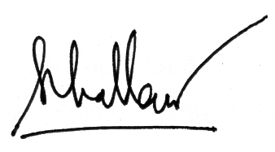
KEPALA BAGIAN HUKUM

SIHOL PARNINGOTAN, SH
PEMBINA Tk.I
NIP. 19640616 199403 1 008

Lampiran I Peraturan Bupati Mimika

Nomor : 3 Tahun 2014
Tanggal : 28 Februari 2014

PENGELOMPOKAN JENIS USAHA SESUAI DENGAN INDEKS GANGGUAN

NO | JENIS USAHA | INDEKS GANGGUAN
1  2  3  4  5  6  7  8  9  10  11  12  13  14  15  16  17  18  19  20  21  22  23  24  25  26  27  28  29  30  31  32  33  34  35  36  37  38  39  40  41  42  43  44  45  46  47  48  49  50  51  52  53  54  55  56  57  58  59  60  61  62  63  64  65  66  67  68  69  70  71  72  73  74  75  76  77 | Rumah sakit, klinik  Perbengkelan  Galian C  Perkebunan Kelapa Sawit, Coklat dll  Peternakan / ayam, sapi, babi dll  Soumel, Meubel  Laboratorium  Menara Komunikasi  Gedung Elpiji, Semen  Tempat penyimpanan BBM  Crasher (Penghancur batu)  Tempat Penyimpanan B3  Tempat Penyimpanan pupuk dan Pestisida  Toko Bangunan dan Gudang  Tempat penjualan kendaraan (Dealer) dan  Bengkel  Laundry  Restoran  Hotel  Pengolahan Emas  SPBU  Swalayan  Bandar Udara, Pelabuhan Laut  Tempat Daur Ulang Ban Bekas  Bongkar Muat Kapal Laut  Percetakan (Baliho, media Koran)  Penjualan Ikan, Daging  Pangkalan BBM  Pabrik Semen, Kepala Sawit, Kayu  Genset PLTU, PLTD  Maintence Servis  Jual Beli Besi Tua  -2-  Pabrik Kulit  Pabrik Air Minum  Mall  Lokalisasi  Toko Sperpat dan bengkel  Pengelolaan dan penjualan/toko emas  Jasa Transportasi dan Bengkel  Industri Batako  Tempat Pencucian Kendaraan  TV Kabel  Las Karbit Bubut  Gudang Penyimpanan Bahan Bangunan  Rumah Beryanyi  Foto Copy dan ATK  Cuci Foto  Servis Elektronik  Apotek  Penjualan Barang Farmasi  Penjualan Pupuk  Tempat Rekreasi  Wisma  Supermarket  Timung  Gudang Sembako, Beras  Pabrik Roti  Balai Pengobatan Tradisional  Penjualan dan Perdagangan Kayu  Tukang Gigi  Warung, Rumah Makan  Penjualan CD/DVD  Time Zone  Penjualan Tiket  Penjualan Barang Campuran  Penjualan Furniture  Penjualan Sayur Mayur  Jasa Pengiriman barang  Penjualan Pinang  -3-  Penjualan Hanphone  Jasa Konsultan  Depot Air Isi Ulang  Koperasi Perbankan  Warnet  Penjualan Barang Pecah Belah  Penjualan Pakaian, Sembako, Sepatu  Toko Bangunan | Besar  Besar  Besar  Besar  Besar  Besar  Besar  Besar  Besar  Besar  Besar  Besar  Besar  Besar  Besar  Besar  Besar  Besar  Besar  Besar  Besar  Besar  Besar  Besar  Besar  Besar  Besar  Besar  Besar  Besar  Besar  Besar  Besar  Besar  Besar  Besar  Besar  Besar  Besar  Sedang  Sedang  Sedang  Sedang  Sedang  Sedang  Sedang  Sedang  Sedang  Sedang  Sedang  Sedang  Sedang  Sedang  Sedang  Sedang  Sedang  Sedang  Kecil  Kecil  Kecil  Kecil  Kecil  Kecil  Kecil  Kecil  Kecil  Kecil  Kecil  Kecil  Kecil  Kecil  Kecil  Kecil  Kecil  Kecil  Kecil  Kecil

Pj. BUPATI MIMIKA
ttd
AUSILIUS YOU

Di undangkan di Timika
Pada tanggal, 28 Februari 2013

SEKRETARIS DAERAH KABUPATEN MIMIKA,
ttd
AUSILIUS YOU, S.Pd. MM
PEMBINA UTAMA MUDA
NIP. 19641015 199103 1 010

Salinan sesuai dengan yang asli
KEPALA BAGIAN HUKUM

SIHOL PARNINGOTAN, SH
PEMBINA
NIP. 19640616 199403 1 008

